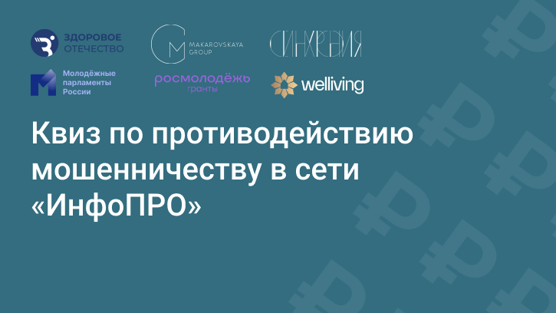

Пресс-релиз от 18 декабря 2023
года

КВИЗ ПО ПРОТИВОДЕЙСТВИЮ МОШЕННИЧЕСТВУ В СЕТИ ИНТЕРНЕТ
«ИнфоПРО» ПРОЙДЕТ В РЕГИОНАХ СТРАНЫ

Образовательная акция по формированию информационной культуры населения и обеспечению информационной безопасности людей путём привития навыков ответственного и безопасного поведения в сети уже на следующей неделе стартует в регионах России.

Более 40 регионов страны примут участие в организации квиза по противодействию мошенничеству в сети "ИнфоПРО".
Сегодня рынок движется в сторону перехода к применению исключительно отечественных средств защиты информации. Массовые или целенаправленные атаки, в результате которых утекают персональные данные людей из разных информационных систем, провоцируют на более точечный подход по повышению знаний населения в этой области. Волна кибератак, мошенничество, экстренное импортозамещение стали неким экстраординарным вызовом для общества. Самыми уязвимыми к кибермошенничеству являются люди старше 60 лет и дети. Поэтому особое внимание будет уделено аудитории школьников, студентов, их родителей и людей старшего поколения.
Квиз будет проведён в формате интерактивной игры для небольших групп (до 20-30 человек на одной площадке) длительностью около часа. В течение игры участники ответят
на вопросы, связанные с основами информационной безопасности в сети Интернет, разберутся с понятиями, узнают, как работают мошенники в повседневной жизни, в видеоиграх, и научатся определять новые технологии обмана в специально созданном telegram-боте или в традиционном формате «по карточкам».
Сама игра выполнена в форме видеофильма и будет транслироваться на экраны в месте проведения игр. Игру может организовать любой желающий самостоятельно. Для этого необходимо отправить заявку в социальных сетях организаторов. После выполнения заданий модератор игры подробно разберёт каждый вопрос, который вызвал затруднение у участников.

По завершении прохождения Квиза все участники получат сертификаты.

Проверить свои знания можно будет тремя способами:
- Принять участие в игре в вашем регионе
- Пройти онлайн-регистрацию для участия в Квизе по ссылке: https://forms.yandex.ru/cloud/657d636102848f262958df2b/
- Самостоятельно организовать площадку, оставив заявку по ссылке: https://forms.yandex.ru/cloud/657d636102848f262958df2b/

По предварительным оценкам в Квизе примут участие более 100 000 человек.

Дмитрий Шатунов, руководитель проекта: «Информационная безопасность стала важным аспектом жизни. Сегодня технологии и интернет играют значительную роль в повседневной деятельности. Сколько детей и взрослых сталкивались с историями про кражи со счетов или банковских карт, потери аккаунтов, утечки конфиденциальной информации, онлайн-мошенничество, кибератаки. Вопрос зашиты информации и данных приоритетен не только для бизнеса и государства. Каждому важно знать, как себя защитить в интернете. Эти и другие вопросы мы постарались представить в виде интеллектуальной и интересной игры – квиза по противодействию мошенничеству в сети «ИнфоПРО», участие в котором каждый сможет принять абсолютно бесплатно! Мы надеемся, что участники не только отлично проведут время, но и приобретут новые знания в сфере информационной безопасности».

Организаторы проекта - Молодёжные парламенты России, движение «Здоровое Отечество», при подержке «Росмолодежь.Гранты», архитектурного бюро “Welliving”, а также проекта «Танцевальная синхрония».

Социальные сети:

https://vk.com/molparlamrf
https://t.me/mp_rf

Контактное лицо по СМИ:
Дмитрий Шатунов,
тел.: +7(922)-661-60-02,

